Московский Государственный Университет

Путей Сообщения (МИИТ)

Кафедра: «Вагоны и вагонное хозяйство».

КУРСОВОЙ ПРОЕКТ

по дисциплине «Технология производства и ремонта вагонов».

на тему: «Технология ремонта тележек модели 18-100».

Выполнил: студент гр. ТВГ-413
Дитятьев К.Н.

Проверил: профессор
Мотовилов К.В.

Москва 2005
Содержание

1. Анализ конструкции тележки типа КВЗ-ЦНИИ…………………………3
2. Анализ повреждаемости тележек грузовых вагонов…………7
3. Пути повышения надежности и долговечности……………………18
5. Технологический процесс ремонта грузовой тележки…23
6. Расчет технических норм времени по организации
технологического процесса сварки……………………………………………………28
7. Расчет параметров производственного участка и технико-экономическое обоснование спроектированного технологического процесса…………………………………………………………………………………………37
Список используемой литературы…………………………………………………………46
1. Анализ конструкции тележки типа 18-100 (ЦНИИ-ХЗ)

Тележка модели 18-100 является основным типом тележек грузовых вагонов.
Тележка (рис.1.1) состоит из двух колесных пар 1, двух литых
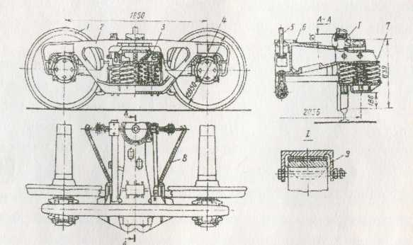

Рисунок 1.1.

боковых рам 2, четырех клиновых гасителей колебаний 3,четырех буксовых узлов с роликовыми подшипниками 4, шкворня 5, надрессорной балки 6, двух комплектов центрального рессорного подвешивания 7, двух триангелей с системой рычагов тормозной передачи 8 и двух вертикальных скользунов 9.
Боковая рама тележки (рис. 1.2.) выполнена в виде стальной отливки из стали марки 20ГФЛ (низколегированная марганцовисто-ванадиевая сталь), имеющей следующий химический состав: углерода - 0,17-0,25%; марганца - 1,2-1,5%; кремния - 0,2-0,5%, ванадия - 0,06-0,13%; хрома - не более 0,3%, никеля, меди, серы и фосфора - не боле 0,04%.

Боковая рама тележки
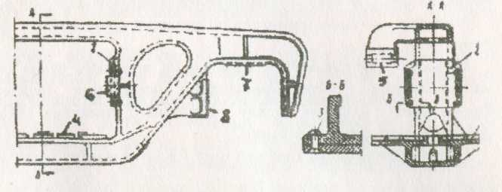

Рисунок 1.2

Эта сталь обладает временным сопротивлением 539 Мпа, пределом текучести - 392 Мпа, относительным удлинением не менее 18%, относительным сужением не менее 25% и ударной вязкостью 490 кДж/м2 при температуре +20°С и 245 кДж/м2 при температуре -60°С.
В средней части боковой рамы располагается проем для пружинного комплекта, а по концам - проемы для букс. В верхней части буксовых проемов имеются кольцевые приливы 7, которыми боковые рамы опираются на корпуса букс, а по бокам располагаются буксовые челюсти 8.
Сечения наклонных элементов (поясов) и вертикальных колонок боковой рамы имеют корытообразную форму с некоторым загибом внутрь концов полок.
Горизонтальный участок нижнего пояса имеет замкнутое коробчатое сечение. Балки с таким профилем хорошо сопротивляются изгибу и кручению.
По бокам среднего проема в верхней части боковой рамы расположены направляющие для ограничения поперечного перемещения фрикционных клиньев.
Верхняя поверхность нижнего пояса 1, является опорной поверхностью для установки пружин, положение которых фиксируется специальными центровыми приливами 4.
С внутренней стороны к нижнему поясу примыкает полка, являющаяся опорной для наконечника триангеля в случаи обрыва
подвески, которой триангель подвешен к кронштейну 5 боковой рамы.
В местах расположения клиньев на колонках рамы имеются направляющие 6, ограничивающие поперечное перемещение фрикционных клиньев, между которыми с помощью заклепок 3 крепятся фрикционные иланки2.
Надрессорная балка тележки (рис. 1.3.) отливается также из стали 20 ГФЛ в виде бруса равного сопротивления изгибу. Она имеет замкнутое коробчатое сечение и изготавливается заодно с подпятником 3, опорами для размещения скользунов 4, гнездами с наклонными плоскостями для фрикционных клиньев 1 и полкой 5 для крепления кронштейна мертвой точки рычажной передачи тормоза.
Рессорное подвешивание тележки модели 18-100 состоит их двух комплектов пяти, шести или семи двухрядных пружин, расположенных под каждым концом надрессорной балки.

Надрессорная балка
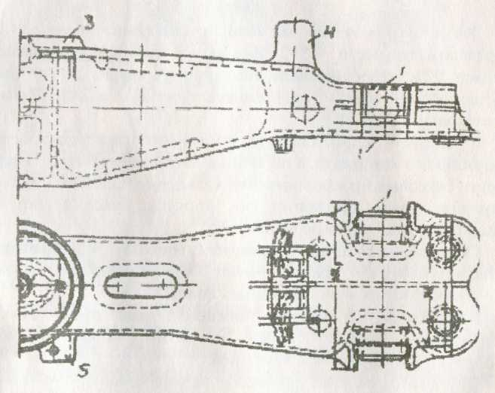

Рисунок 1.3.

Пять пружин ставят в тележки, подкатываемые под вагон грузоподъемностью до 50 т., шесть - до 60 т. и семь - более 60 т. Крайние боковые пружины комплекта поддерживают клинья гасителей колебаний (см. рис. 1.1). Клинья (рис. 1.4.) отливаются из стали 45. Снизу клинья имеют кольцевые выступы, не допускающие смещение их относительно пружин в горизонтальной плоскости.
Клинья располагаются в гнездах надрессорной балки, упираясь в ее наклонные плоскости и прижимаясь вертикальной стенкой к стальной фрикционной планке.

Фрикционный клин
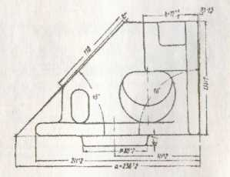

Рисунок 1.4.

В тележке фрикционные клинья при взаимодействии с фрикционными планками, надрессорной балкой и пружинами за счет работы сил трения осуществляют одну из главных своих функций - гашение колебаний обрессоренных масс вагона. Эту функцию клинья выполняют только в процессе перемещения относительно фрикционных планок. Кроме того, на выполнение этой функции существенную роль играет положение клиньев относительно надрессорной балки.
При постройке новых вагонов положение клиньев контролируется величиной Δγ (рис.1.5.), равной среднему значению двух размеров Δγ` и Δγ``, которые равны расстоянию от опорной поверхности надрессорной балки до опорных поверхностей левого и правого клиньев соответственно, т.е.
Δγ = (Δγ` + Δγ``)/2

Положение клиньев выше уровня надрессорной балки
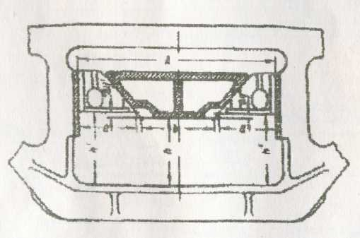

Рисунок 1.5.

Для новых тележек величина предусматривается в пределах минус 4-8 мм, т.е. опорные поверхности клиньев должны находиться ниже уровня опорной поверхности надрессорной балки на 4 -8 мм.
2. Анализ повреждаемости тележек грузовых вагонов

Анализ данных отцепок вагонов в текущий неплановый ремонт показывает, что около 12 % вагонов поступают с отказами сборочных единиц тележек.
Нагрузки, действующие на тележки, носят случайный характер и зависят от полезной нагрузки, скорости движения, состояния пути и ряда других факторов. Поэтому и отказы также носят случайный характер.
Все дефекты боковых рам тележек можно разбить на две основные группы: дефекты усталостного происхождения и износы трущихся поверхностей.
Характерное расположение всех этих дефектов представлено на рис. 2.1.
Продольные трещины 3 в зонах сопряжения надбуксовой полки с вертикальной стенкой двутавра образуются в основном из-за наличия скрытых дефектов литейного происхождения — рыхлот, усадочных раковин.
Трещины 2, 4, 7 носят усталостный характер. Трещины 2 зарождаются в углах буксового проема. Причем, если на внешний угол приходится 46 % всех усталостных разрушений, то на внутренний угол буксового проема приходится уже 34 % всех трещин по раме. Любой угол является зоной концентрации напряжений, они трудны для качественной формовки и заливки при изготовлении боковых рам и с учетом того, что зона буксового проема неподрессоренной боковой рамы является наиболее нагруженной зоной рамы, поэтому здесь и возникают наиболее часто усталостные разрушения. Кроме того, причиной образования трещин в зоне наружного угла буксового проема могут быть продольные силы, возникающие при торможении вагона горочными замедлителями и при соударении вагонов с повышенными скоростями.
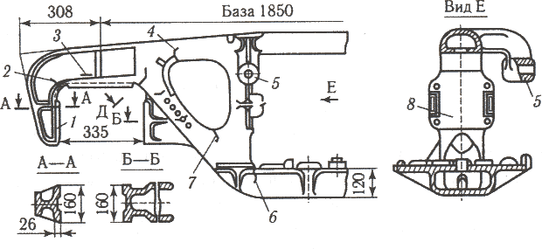

Рис. 2.1. Дефекты боковых рам
В наклонных поясах боковой рамы, которые представляют собой незамкнутые оболочки, трещины 7, 4 обычно зарождаются от внутренних буртов сечения.
Трещина 6 в углу рессорного проема начинается от залива окна или от ребра жесткости. Трещины такого типа появляются в результате действия на нижний пояс боковой рамы усилий от пружин, которые приводят к раскрытию угла рессорного проема.
Трещины 2, 4, 7 являются поперечными трещинами, угрожают безопасности движения и поэтому боковые рамы с такими дефектами не восстанавливаются, а подлежат выбраковке.
Выявляются трещины в эксплуатации визуально, а при плановых ремонтах методами цветной, вихретоковой или феррозондовой дефектоскопии.
Другой большой группой дефектов боковых рам являются износы трущихся поверхностей. Износ поверхностей направляющих букс 1 происходит от взаимодействия с корпусом буксы. Эти износы влияют на зазоры между боковой рамой и корпусом буксы.
Отклонения величин зазоров в эксплуатации существенно отражаются на изменении геометрии тележек в горизонтальной плоскости, что приводит к интенсификации извилистого движения, росту рамных усилий и горизонтальных ускорений кузова, увеличению перекосов и углов набегания колесных пар по кругу катания и гребню, а также заклиниванию и разрушениям роликовых подшипников.
Чтобы не допустить этих недостатков при ремонте, производится измерение ширины буксового проема (рис. 2.2), который при выпуске из деповского ремонта должен быть не более 342 мм (при капитальном соответствовать чертежным размерам). Этот размер определяется специальным шаблоном.
До постановки фрикционных планок проверяется расстояние между стенками проема боковины и наружными челюстями буксовых проемов (размеры Н1 и Н2) штангенциркулем базового размера. Разница между ними не должна превышать 3 мм при деповском ремонте и 2 мм при капитальном. При большей разнице соответствующие буксовые челюсти подвергают наплавке с последующей механической обработкой.
Износ каждой из направляющих челюстей по ширине допускается не более 4 мм при деповском ремонте. При больших износах производится восстановление наплавкой с последующей механической обработкой. При капитальном ремонте износы не допускаются, и производится восстановление до размеров новой боковой рамы.

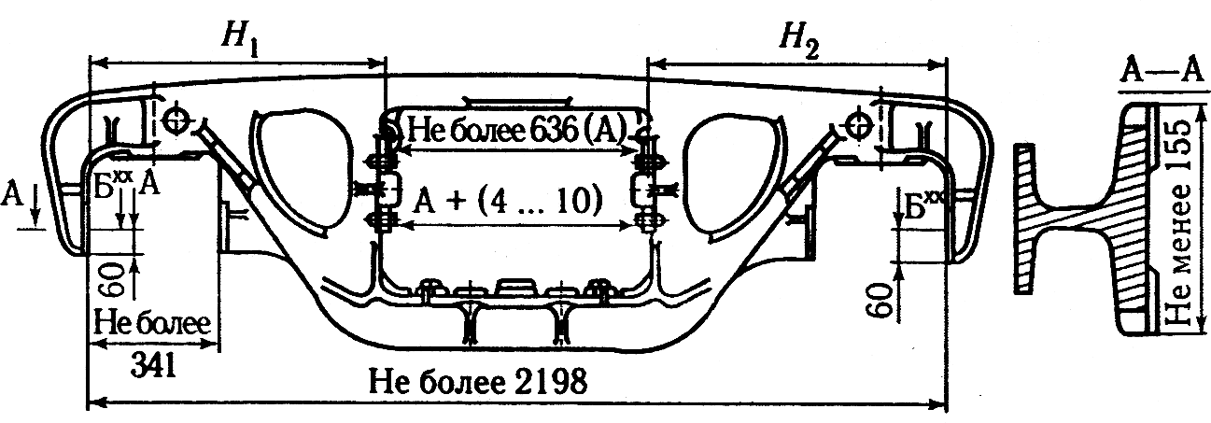

Рис. 2.2. Размеры боковых рам тележек модели 18-100 при выпуске из капитального ремонта

Наиболее часто в боковых рамах тележек модели 18-100 возникают износы в стенках отверстий кронштейнов (рис. 2.3) для валиков 2 подвесок тормозных башмаков 3. Эти износы в виде овализации отверстий в вертикальной плоскости приводят к существенному росту динамических нагрузок и, соответственно, интенсифицируют темпы дальнейшего нарастания износов трущихся деталей.
Восстановление разработанных отверстий по диаметру свыше 3 мм производят предварительной расточкой отверстия до диаметра 45+0.62 мм с последующей постановкой сменной волокнитовой втулки 4 (рис. 2.3). Укрепление втулки в отверстие кронштейна производится эпоксидным клеем.
Если отверстие в кронштейне разработано до диаметра более 45,62 мм, то его рассверливают до диаметра 50,62 мм для постановки втулки, изготовленной из стали Ст.З с внутренним диаметром 45 мм. Втулка запрессовывается с натягом 0,025...0,075 мм, после чего ее обваривают по периметру.
Боковые рамы тележек модели 18-100 на вертикальной стойке рессорного проема имеют фрикционные планки, которые крепят с помощью заклепок.

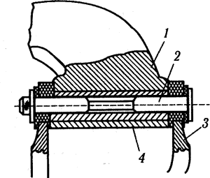

Рис. 2.3. Схема восстановления кронштейна:
1 — кронштейн для валика подвески башмака; 2 — валик подвески; 3 — подвеска башмака; 4 — втулка волокнитовая; 5—втулка резиновая

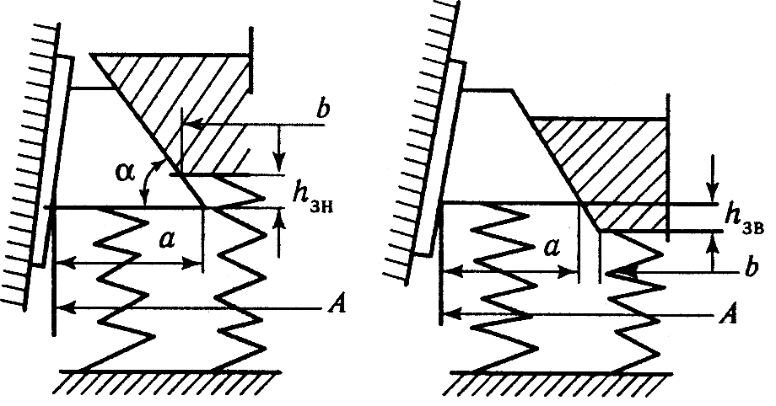
Рис. 2.4. Возможные положения фрикционных клиньев в тележке
При перемещении клина относительно фрикционной планки развиваются силы трения, приводящие к износу трущихся поверхностей 8 (см. рис. 2.1). Конструкцией предусмотрено, чтобы при перемещении клиньев вниз сила трения была меньшей, чем при перемещении вверх. Это условие обеспечивается таким расположением фрикционных планок, чтобы расстояние между ними понизу было на 4... 10 мм больше, чем поверху (см. рис. 2.2).
В результате износа поверхностей фрикционной планки, клина и надрессорной балки изменяется положение фрикционного клина относительно надрессорной балки, т.е. клин перемещается вверх, и опорные плоскости его устанавливаются выше опорных поверхностей надрессорной балки. В эксплуатации величина разности уровня клиньев и надрессорной балки тележки колеблется в значительных пределах от -10 до +20 мм (рис. 2.4).
Проведенные расчеты показали, что при завышении клина на 12 мм сила трения гасителя колебаний уменьшается на 30...35 % у груженого вагона, а у порожнего происходит полная разгрузка клиньев. Это приводит к ухудшению процесса гашения вертикальных колебаний, росту амплитуды колебаний, а следовательно, и напряжений в элементах кузова.
Это происходит потому, что при завышении клина прогиб подклиновых пружин становится меньше прогиба основных пружин комплекта, и нагрузки на подклиновые пружины и клинья уменьшаются, а значит и сила трения между клином и планкой уменьшается.
Завышение клиньев особенно у порожних вагонов опасно из-за возможности выпадения подклиновых пружин и клиньев.
При занижении клина на 12 мм происходит увеличение силы трения гасителя колебаний в 2 раза, что может привести к заклиниванию клина и выключению из работы рессорного подвешивания.
В этом случае силы трения увеличиваются вследствие того, что подклиновые пружины сжаты больше, чем основные, нагрузка на них больше и соответственно больше сила трения на трущихся поверхностях планки, клина и надрессорной балки.
Положение клиньев определяется расстоянием А (рис. 2.4) между поверхностями трения фрикционных планок, а также размерами клиньев «а» и размером «b» надрессорной балки. Тогда положение опорной поверхности клина относительно опорной поверхности надрессорной балки будет определяться выражением

h = 0,5[А - (2а + b)] tga

С целью продления срока службы гасителя для новых тележек или вышедших из ремонта целесообразно подбирать клинья и балку с большей полнотой. Это можно выполнить, подбирая клинья и надрессорные балки так, чтобы соблюдалось неравенство

2а + b > A

или по специальным таблицам Инструкции РД 32 ЦВ052-99.
Исходя из этого, длина основания (полнота) клина должна быть, например, не менее 227 мм при выпуске из деповского ремонта одной разновидности клиньев.
Поэтому при сборке тележек модели 18-100 при деповском ремонте допускается завышение хотя бы одного фрикционного клина относительно нижней опорной поверхности надрессорной балки не более 3 мм, а занижение не более 8 мм. При капитальном ремонте фрикционные клинья должны быть занижены до 4... 12 мм.

Повреждаемость фрикционных планок

В эксплуатации в результате перемещения клина происходит износ фрикционной планки и на ее трущейся поверхности образуется углубление (рис. 2.5).

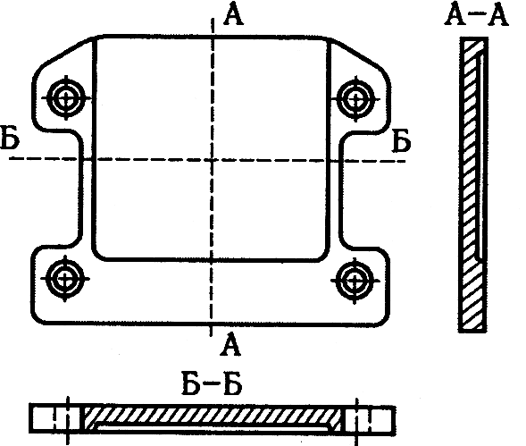

Рис. 2.5. Износ фрикционной планки

Буртики, образующиеся при износе, ограничивают перемещение клина при больших величинах возмущающих сил со стороны пути и вызывают жесткие удары фрикционного клина в нижнюю кромку углубления. Это часто приводит к ослаблению и обрыву заклепок фрикционной планки. Поэтому допускаемая величина износа планок должна быть ограничена.
Износ фрикционных планок при деповском ремонте допускается не более 3 мм, а при капитальном — они заменяются новыми. Планки, имеющие больший износ, заменяются новыми или отремонтированными. Наплавка разрешена при износе до 8 мм.
Неисправные фрикционные планки могут наплавляться специальными электродами марки ЭН-18Г4-35 или ЭН-15ГЗ-25 с последующей механической и термической обработкой. Твердость после термообработки должна быть не ниже 286 НВ.
В случае обнаружения ослабших заклепок крепления фрикционной планки к боковой раме эти заклепки необходимо срезать и ставить новые. Запрещается выпускать из ремонта боковые рамы, у которых ослабшие заклепки заварены, подтянуты или подчеканены.
Также запрещается выпускать из ремонта боковины с приваренными электросваркой фрикционными планками, так как оба эти метода не обеспечивают прочности крепления планок.

Повреждаемость фрикционных клиньев
Фрикционные клинья изнашиваются по вертикальной плоскости о фрикционную планку, а наклонные плоскости о надрессорную балку. Обе плоскости изнашиваются неравномерно.
Вертикальная плоскость больше изнашивается по краям и меньше в середине. Это происходит в результате взаимного забегания боковых рам тележки при движении вагона. Наклонная плоскость изнашивается менее интенсивно, но также неравномерно. Анализ показывает, что интенсивность износа фрикционных клиньев с течением времени увеличивается.
Фрикционные клинья, имеющие износы вертикальной и наклонной поверхностей более 3 мм при деповском ремонте, должны ремонтироваться наплавкой с последующей механической обработкой или заменяться новыми. Наплавка разрешена при условии, что толщина оставшейся части стенок не менее 5 мм. При капитальном ремонте необходимо устанавливать новые клинья.
Вертикальные плоскости фрикционных клиньев допускается ремонтировать приваркой планок с последующей механической обработкой. Для этого производят обработку вертикальной стенки на фрезерном или строгальном станке до толщины 6 мм. В нижней части вертикальной стенки выполняют фаску под углом 45°.
После подготовительных работ к вертикальной стенке устанавливают планку из листовой стали Ст.З или низколегированной стали толщиной 10 мм. В планке должны быть просверлены 5 отверстий в шахматном порядке по всей плоскости. После плотного прижатия планки завариваются электрозаклепками по отверстиям, а затем планка приваривается к клину по периметру. Приварку проводят электродами Э46 или Э42А диаметром 4...5 мм. Катет швов должен быть 8...10 мм.

Повреждаемость надрессорных балок
В настоящее время эксплуатация вагонного парка происходит в условиях повышенного использования грузоподъемности вагона и высоких скоростей движения. В результате даже при движении по прямолинейным участкам с V=11 м/с сила инерции достигает значений, достаточных для отрыва пятников от плоской поверхности подпятника.

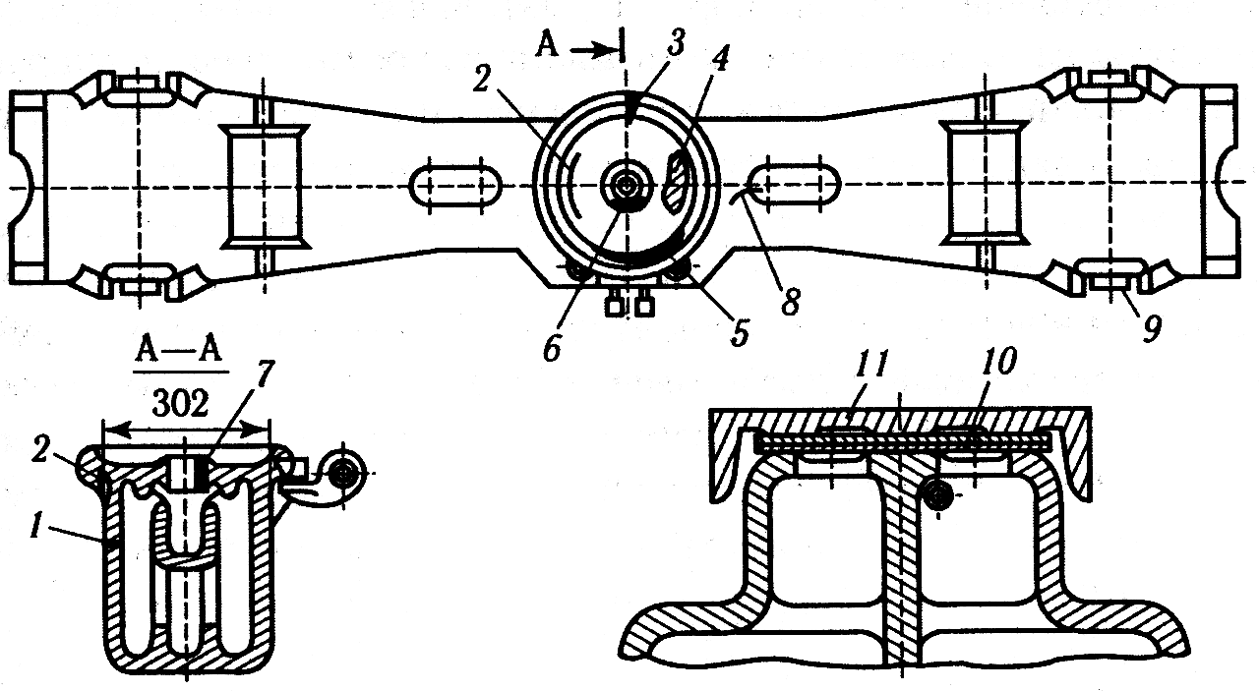

Рис. 2.6. Износы и повреждения надрессорных балок

В результате возможно краевое опирание пятника и перераспределение нагрузок по подпятнику и, как следствие, повышенная повреждаемость в зоне подпятников. На рис. 2.6 представлены наиболее характерные усталостные повреждения подпятника.
Трещина 1 опорной колонки является следствием дефектов литейного происхождения. Эти трещины в соответствии с инструкцией разрешается заваривать при условии, что трещина расположена в нижней части колонки (h < 250 мм), доступна для разделки и длина ее составляет не более половины длины периметра сечения колонки в данном месте. Выявляют эти трещины через технологические окна верхнего и нижнего поясов с подсветкой. Кольцевые трещины 2 являются следствием краевого опирания пятника на подпятник особенно при дополнительном воздействии центробежных и ветровых нагрузок на кузов вагона. Как правило, эти трещины зарождаются в зонах подпятников, расположенных по поперечной оси вагона. Заваривать кольцевые трещины разрешается при условии, что длина ее не превышает 250 мм и не переходит через наружный борт на плоскость верхнего пояса.
На образование кольцевой трещины вблизи прилива для шкворня влияет также действие крутящего момента, образующегося при продольном смещении пятника по подпятнику, особенно при наличии значительных износов борта подпятника и упорных поверхностей пятника. В этом случае возможно образование трещин вокруг всего прилива для шкворня с последующим выламыванием этого прилива и падением его внутрь объема надрессорной балки.
Трещины наружного борта 3 образуются чаще в сечениях борта по продольной оси вагона при значительных износах внутренних поверхностей от взаимодействия с пятником. При деповском ремонте разрешается эти трещины заваривать при условии, что длина двух трещин не превышает 120 мм. При капитальном ремонте заварка трещин не допускается.
При обследованиях надрессорных балок установлено, что глубина износов опорных поверхностей подпятников 4, упорных поверхностей наружных 5 и внутренних 6 буртов резко возросли. Это происходит из-за увеличения интенсивности перемещений пятника по подпятнику.
Перемещение пятника по подпятнику при дополнительном воздействии кромочного опирания пятника на подпятник и поворот пятника относительно подпятника при прохождении кривых приводят к износам опорной поверхности подпятника с максимальной глубиной износа возле наружного борта по поперечной оси вагона. Интенсивность этого износа составляет примерно 0,3...0,4 мм в год.
Наплавка изношенной опорной поверхности 4 разрешается электродами с повышенной износоустойчивостью металла, при условии, что глубина износа лежит в пределах от 3 до 7 мм.
Так как в последние годы эти износы имеют тенденцию к повышению интенсивности, ВНИИЖТом предлагались методы повышения износостойкости и технологичности устранения этих износов с помощью сменных вставок, устанавливаемых в подпятник, или по методу ГПИН.
Износы наружного 5 и внутреннего борта 6 имеют ярко выраженную ориентацию по продольной оси вагона и серповидную форму.
Разрешается устранять износы бортов, если оставшаяся толщина стенки наружного борта не менее 11 мм, а внутреннего не менее 7 мм.
Отколы борта также имеют ориентацию по продольной оси вагона и образуются под действием продольных сил при условии существенного износа борта.
Износы отверстия для шкворня 7 разрешается устранять обычным способом. Если износ отверстия превышает 2 мм на сторону или, если имеется откол внутреннего борта более половины периметра, борт восстанавливается путем вварки точечной втулки.
Продольные трещины 5 верхнего пояса, идущие от технологического окна, разрешается устранять при суммарной длине их не более 250 мм и не переходящих на наружный борт подпятника.
Надрессорная балка опирается наклонными поверхностями, расположенными под углом 45°, на фрикционные клинья. В процессе движения вагона надрессорные балки и клинья взаимно перемещаются вдоль и поперек вагона, что приводит к износу их наклонных поверхностей. Поэтому при всех видах ремонта производится измерение износов наклонных поверхностей с помощью шаблона.
Наклонные поверхности 9 восстанавливаются при износе более 3 мм на сторону при деповском ремонте и не допускаются при капитальном ремонте. Восстановление наклонных поверхностей производится либо наплавкой, либо путем приварки накладок из Ст.45.
Установка стальных накладок допускается после механической обработки наклонной поверхности. Оставшаяся толщина металла наклонной поверхности перед наплавкой должна быть не менее 7 мм.
После наплавки или установки износостойких накладок должна обеспечиваться симметричность надрессорной балки.
Существенное влияние на динамику вагона и на напряженное состояние деталей имеют зазоры в горизонтальных скользунах. При уменьшении суммарных зазоров между скользунами с 20 до 6 мм коэффициент динамики уменьшается примерно в 2...3 раза. Но одновременно увеличиваются горизонтальные поперечные силы при движении по кривым участкам, т.е. происходит рост направляющих усилий на 0,5... 1 т, что ухудшает вписывание в кривые и может привести к сходу вагонов с рельсов.
В соответствии с действующими инструкциями, зазоры в скользунах при выпуске из деповского ремонта должны быть в пределах 6... 16 мм, а в эксплуатации 2...20 мм.
Увеличение зазора происходит за счет износа плоскости трения съемного колпака скользуна 10 (см. рис.2.6).
Эти износы восстанавливают при величине более 3 мм обычной наплавкой с последующей механической обработкой до чертежных размеров или постановкой накладки с обваркой по всему периметру.
Регулирование зазора между скользунами тележки и рамы производится путем постановки под колпак сменных прокладок 11 различной толщины.
3. Пути повышения надежности и долговечности.

Требования по установке, демонтажу и ремонту износостойких прокладок.

Опорные и упорные поверхности боковой рамы в буксовом проеме подлежат ремонту в соответствии с инструкцией РД 32 ЦВ 052-2002.
Не допускается ремонт боковой рамы, у которой в буксовом проеме опорная поверхность имеет местный канавкообразный износ в тело рамы. Изношенные вертикальные направляющие плоскости в буксовом проеме (упорные поверхности) восстанавливаются износостойкой наплавкой с обеспечением твердости 240 – 300 НВ с последующей станочной обработкой до чертежных размеров.
Изношенные приливы опорных поверхностей в буксовых проемах боковых рам под корпусом буксы обрабатывают на станке по всей плоскости прилива на максимальную величину износа. При остаточной высоте прилива 3 мм и менее на обработанную на станке плоскость установить сменные прокладки. При обработке прилива проникновение инструмента в тело боковых рам не допускается.
При поступлении в ремонт боковых рам, на опорных поверхностях которых в буксовых проемах были установлены прокладки сменные, прокладки снимают, боковые рамы дефектоскопируют. При деповском ремонте на исправные боковые рамы устанавливают сменные прокладки, не имеющие трещин, механических повреждений, отколов. Допускается постановка с износом пластины не более 2 мм. При капитальном ремонте на опорные поверхности устанавливают новые прокладки.
На боковые рамы, не имеющие технологического отверстия под буксовыми проемами, сменные прокладки не устанавливаются.
При поступлении в ремонт боковых рам с приваренными накладками на опорных поверхностях, планки удаляют на станке по технологии ВНИИЖТа и после дефектоскопирования на опорные поверхности боковых рам устанавливают сменные накладки.
По указанию ОАО «РЖД» допускается ремонт опорных поверхностей в буксовых проемах боковых рам с износом до 4 мм. На отремонтированную поверхность устанавливаются сменные прокладки, разработанные ИЦ «Сплав».
После станочной обработки опорных мест в буксовых проемах боковой рамы допускается непараллельность опорных поверхностей не более 1 мм.
Неровности в переходе от обработанной поверхности к необработанной по радиусу 55 мм необходимо зачистить.
Сменные износостойкие прокладки устанавливаются при плановых ремонтах вагонов во всех буксовых проемах всех боковых рам одного вагона.
Для установки на боковую раму износостойкой прокладки, ее плотно прижимают к опорной поверхности с помощью струбцины. Более длинные «лапки» корпуса прокладки располагают против технологических отверстий на стенках боковой рамы. Указанные «лапки» сгибают на цилиндрической оправке и затем заправляют в технологические отверстия ударами молотка через оправку. После загиба «лапок», перемещения прокладки вдоль боковой рамы должны быть не более ± 10 мм, а поперек - не более ± 5 мм.
При плановых ремонтах грузовых вагонов с выкаткой и разборкой тележек, износостойкие прокладки снимаются с боковых рам для полного освидетельствования боковой рамы в буксовых проемах. Для этого отгибаются «лапки» корпуса прокладки с наружной стороны боковой рамы.
Установка сменных прокладок не допускается при наличии:
- трещин на корпусе прокладки или пластине;
- отколов на износостойкой пластине;
- трещин сварного шва между износостойкой пластиной и корпусом прокладки.
- неравномерного износа опорной поверхности износостойкой пластины относительно неизношенной части поверхности более 2 мм.

Тележки, оборудованные износостойкими прокладками, должны взаимодействовать с корпусами букс, восстановленными до чертежных размеров.

Метод ГПИН.

Установка прокладки вышеописанным образом имеет некоторые недостатки: постановка износостойкой прокладки происходит не прочно, вследствие чего в отверстие попадает влага и продукты истирания. Это является причиной возникновения различного рода дефектов.
Таким образом, ВНИИЖТом к настоящему времени разработан комплекс технологий для проведения укрупненного ремонта боковых рам методом горячей посадки износостойких накладок (ГПИН) и упрочнение трещиноопасных зон упругопластическим деформированием (УПД).
По методу ГПИН на механически обработанную опорную поверхность устанавливается износостойкий элемент, выполненный по форме опорной поверхности. Его закрепление происходит за счет натяга, обусловленного разностью температур сопряженных поверхностей. Нагрев износостойкой накладки (ИН) производился до температуры закалки (для стали марки 65Г — 840 °С), после чего накладка размещалась на надбуксовой плоскости боковой рамы и осаживалась в вертикальном направлении с загибом напусков гидроскобой за надбуксовую стенку. Вследствие ускоренного охлаждения ИН происходит ее закалка с самоотпуском, обеспечивающая высокую твердость поверхности ИН, достигающую 300 НВ. Этого достаточно для обеспечения работоспособности боковой рамы до следующего капитального ремонта.
4. Анализ существующих методов ремонта тележки типа 18-100.

В практике работы вагоноремонтных предприятий применяется ряд технологических процессов ремонта тележек. Прежде всего, они разделяются на стационарный и поточный методы.
Ремонт тележек стационарным методом осуществляется практически во многих депо одинаково. Этот метод мало эффективен и поэтому в передовых депо и на ВРЗ применяют поточный метод, но с различными особенностями, зависящими от местных условий.

Ремонт тележек в вагонном депо поточном методом

Выкаченные из-под вагонов тележки по поперечному пути либо с помощью трансбордера, либо мостового крана подаются на путь приема тележек в ремонт.
Если это возможно по местным условиям каркас тележки снимают с колесных пар мостовым краном и передается на первую позицию поточно-конвейерной линии ремонта тележек (ПКЛ), а колесные пары прокатываются дальше по поперечному пути в колесно-роликовый участок.
На позиции 1 мостовым краном снятый каркас тележки устанавливаются нижней частью надрессорной балки на каретку ПКЛ и начинается процесс разработки тележки. Здесь производится снятие шкворня, отворачиваются или срезаются болты, крепящие колпаки скользунов, снимаются колпаки с прокладками, разбираются комплекты пружин и фрикционных клиньев.
По окончании этих работ каркас тележки транспортирующим органом перемещается в моечную машину (позиция 2), где производится очистка и обмывка тележек.
На позиции 3 производится разборка рычажной передачи и снятие триангелей. Для этого удаляются валики вертикальных рычагов, что позволяет удалить сами вертикальные рычаги, подосную тягу, а затем триангель вместе с башмаками и колодками.
На позиции 4 специальным устройством раздвигают боковые рамы с надрессорной балки и укладывают на дефектоскопную установку.
В настоящее время наиболее эффективными методами неразрушающего контроля являются вихретоковый метод контроля дефектоскопом ВД-12НФ и феррозондовый.
Феррозондовый способ лучше вписывается в поточно-конвейерный метод ремонта.
С помощью этих методов выявляются все усталостные дефекты в виде трещин в боковых рамах и надрессорных балках.
Кроме того, на данной позиции производится осмотр боковых рам, надрессорных балок с целью выявления отколов, ослабления заклепок фрикционных планок и измерения размеров тележек в изнашиваемых зонах в соответствии с рис.3.2; 3.3; 3.10; 3.11; 3.12.
Сборочные единицы с трещинами бракуются в соответствии с требованиями раздела 3, а детали со сверх допустимыми износами снимаются с ПКЛ и передаются в соответствующие технологические участки, где производится наплавка и механическая обработка этих поверхностей, а также смена фрикционных планок и втулок кронштейнов для валиков подвески башмаков.
После выполнения перечисленных работ боковые рамы и надрессорные балки передаются на позицию 5.
Позиция 5 - это позиция начала сборочных работ На опору каретки конвейера устанавливают надрессорную балку, на концы которой навешивают боковые рамы. На нижний пояс рессорного проема устанавливают пружины и фрикционные клинья.
Позиция 6 - предназначена для сборки рычажной передачи. Здесь производится установка триангелей, заводят подвески в гнезда башмаков, устанавливают валики в отверстия подвесок и кронштейнов боковых рам, устанавливают тормозные колодки, вертикальные рычаги, которые соединяются распорной тягой.
Позиция 7 - производится соединение установленных на 6 позиции сборочных единиц рычажной передачи с помощью валиков серьги с державкой мертвой точки и вертикальными рычагами, соединяют вертикальные рычаги между собой, с триангелем и другими деталями со смазкой всех шарнирных соединений.
Позиция 8 - предназначена для установки колпаков скользунов. шкворней, сдачи каркаса тележки приемщику и установки каркаса тележки на колесные пары.
Позиция 9 и 10 - производится соответственно окраска и сушка тележек.
Операция окраски в депо производится в основном вручную, а сушка непосредственно в цехе. На ВРЗ имеются специальные окрасочно-сушильные агрегаты.

5. Технологический процесс ремонта тележек модели 18-100 (ЦНИИ-Х3)

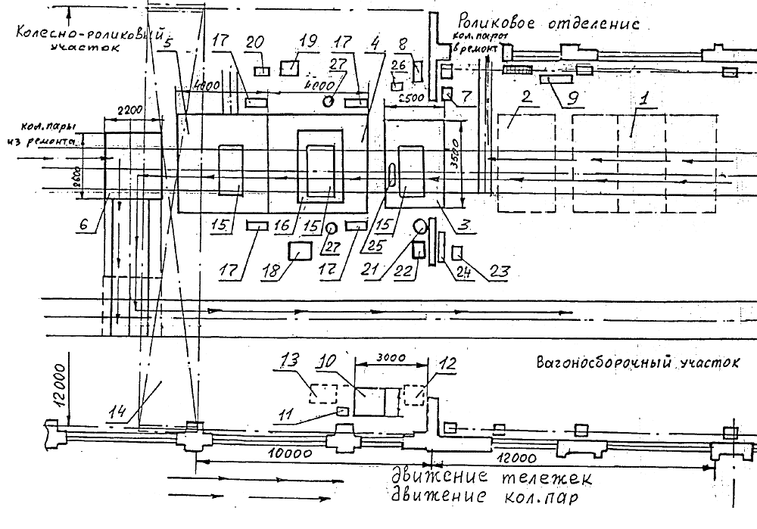
рис. 5 Схема участка по ремонту тележек

Ремонт тележек будем производить по способу замены неисправных частей и деталей заранее отремонтированными или новыми соответствующего типа.
I позиция: начинается разборка двухосной тележки перед моечной машиной, рама тележки снимается с колесных пар кран-балкой, а колесные пары поочередно передаются в колесно-роликовый участок для ремонта.
После снятия рамы с колесных пар она помещается на позицию накопления тележек (1, рис.5)
II позиция: производится очистка тележек (2, рис.5), рама очищается и перемещается на поточную линию для дальнейшей обмывки в моечной машине (3, рис.5), откуда поступает на позицию ремонта тележек (4, рис.5).
III позиция: Разборка рамы двухосной тележки производить в следующей последовательности:
- выбить чеки и снять тормозные колодки 17, предохранительные скобы 4;
- снять шплинты 7, 10;
- снять шайбы 9, выбить валики 8, снять вертикальные рычаги 5 и распорную тягу 2;
- выбить шплинты 15, снять шайбу и валики 14, снять серьгу мертвой точки 6, после удаления шплинта 11, шайбы 12 и валика 13;
- вынуть проволоку предохранительных шайб, снять шайбы;
- выбить шплинт 13 валика 16, валики 16, опустить триангель 1 на предохранительные папочки боковин рамы;
- снять подвески 3 тормозного башмака, снять триангель 1 (одно временно снимают и второй триангель и передают на позицию их ремонта);
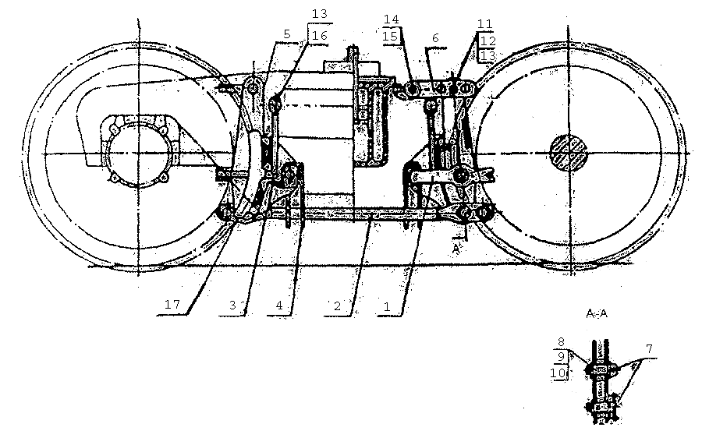
- вынуть шкворень 18, приподняв краном или пневматическим подъемником с кантователем надрессорную балку 19, снять клинья фрикционные 20, снять пружинные комплекты 21;
- удалить шплинт 23, свинтить гайку 24 с болта 25 и вынуть его, снять резинометаллический комплект 26, балку опорную 34;
- снять контактную планку 27, регулировочную планку 28;
- удалить шплинт, свинтить гайку 29, снять шайбу 31, болт 32, снять колпаки 33;
- боковины рамы тележки при помощи подъемников с кантователями снимаются с надрессорной балки;
- надрессорная балка остается на подъемнике - кантователе.
IV позиция: производится контроль сборочных единиц и диагностика.
Триангели рычажной передачи тележек испытывают на растяжение на стенде ОР-12921 после производства их ремонта.
Детали тележек подвергаются неразрушающему контролю магнитопорошковым, вихретоковым, феррозондовым методами.
Перечень деталей тележек, подвергаемых неразрушающему контролю:
- боковая рама тележки, вихретоковый контроль, феррозондовый контроль, при всех видах планового ремонта вагонов, до и после ремонта боковых рам сваркой.
При поступлении в ремонт и выпуске из ремонта боковых рам с наплавленными опорными поверхностями установить порядок контроля восстановленной опорной поверхности двумя видами дефектоскопов под контролем ВПВ;
- надрессорная балка, вихретоковый, феррозондовый, при всех видах планового ремонта вагонов, до и после ремонта надрессорных балок сваркой;
- шкворень, МПК, при всех видах планового ремонта вагонов;
- подвеска тормозного башмака грузовых вагонов, МПК, при всех видах планового ремонта вагонов;
- тяга тормозная, МПК, при капитальном ремонте вагонов, при изготовлении и ремонте деталей сваркой.
Дефектация составных частей и деталей тележек грузовых вагонов должна производиться после проведения неразрушающего контроля.
Дефектацию проводят визуальным и инструментальным способами. Наличие трещин во всех деталях тележек не допускается, помимо трещин, которые устраняются при плановых видах ремонтов в соответствии с действующей документацией.
Литые детали тележек, имеющие износы, превышающие допустимые, подлежат ремонту сваркой и наплавкой с последующей механической обработкой до чертежных размеров (кроме опорных поверхностей буксовых проемов боковой рамы).
Нетиповые чеки крепления тормозных колодок, шайбы крепления рычажной передачи тележек заменяют типовыми, а шплинты - новыми. Шарнирные соединения рычажной передачи смазывают в соответствии с требованиями, изложенными в "Инструкции по ремонту тормозного оборудования вагонов", ЦВ-ЦЛ-292.
Зазор в шарнирном соединении в рычагах рычажной передачи допускается не более 3 мм при деповском и 1,3 мм при капитальном ремонтах. При текущем отцепочном ремонте и в эксплуатации этот зазор не проверяется.
Шкворни, имеющие трещины, подлежат замене. Износ шкворней по диаметру допускается не более 3 мм, а изгиб не допускается.
Разница баз боковых рам допускается не более 2 мм.
V позиция: позиция начала сборочных работ.
На сборку поступают отремонтированные и скомплектованные узлы и детали тележек, проверенные бригадирами, мастерами, ВПВ.
Сборка рамы тележки производится в обратной последовательности:
Надрессорная балка устанавливается на подъемник - кантователь, боковины надвигают, на балку; при помощи специальных приспособлений или при помощи кран—балки навешивают на концы надрессорной балки. Устанавливают на боковины рамы скомплектованные пружины, фрикционные клинья на наиболее высокие пружины, опускают надрессорную балку на пружинно-фрикционный рессорный комплект.
VI позиция: производится сборка рычажной передачи.
В пазы тормозных башмаков необходимо установить отремонтированные или новые подвески, подвесить триангели на раму тележки. Устанавливаются скобы, ставятся валики, на них шайбы, валики зашплинтовываются шплинтами, концы шплинтов разводятся под углом 90^{о}. Устанавливаются вертикальные рычаги, тормозные колодки, распорная тяга.
VII позиция: производится соединение сборочных единиц.
Соединить вертикальные рычаги с триангелями, валиками, шайбами и шплинтами. Соединить вертикальные рычаги с серьгой мертвой точки, вставив валик и установив шайбу и шплинт. Соединить вертикальные рычаги с распорной тягой.
Произвести смазку всех шарнирных соединений.
VIII позиция: производится установка колпаков скользунов, шкворней. Каркас тележки сдается приемщику, подкатываются колесные пары.
Производится проверка качества ремонта. Проверке подвергаются:
- колесные пары (выполняют руководители колесного участка, цеха);
- буксовые узлы колесных пар (выполняют руководители участка ремонта и комплектовки букс с роликовыми подшипниками);
- надрессорные балки;
- боковые рамы тележки с фрикционными планками;
- фрикционные клинья
- пружины и их комплектование;
- детали тормозной рычажной передачи.
IX и Х позиция: производится соответственно окраска и сушка тележек.

6. Расчет технических норм времени по организации технологического процесса сварки

6.1. Выбор типа и марки электрода

Тип электрода при выполнении сварочных работ выбирается в зависимости от нескольких факторов: главным фактором является получение требуемых механических свойств основного и наплавленного металла. При сварке низколегированной стали необходимо подбирать электроды с расчетом на то, что за счет основного металла прочность металла шва повысится, т.е. следует применять типы электродов, дающих наплавленный металл несколько менее прочный, но зато более пластичный, чем основной металл. Исходя из этого требования, для заварки продольной трещины в зоне сопряжения надбуксовой полки с вертикальной стенкой двутавра возможно применять следующие марки электродов: АНО-5, АНО-1, ОЗС-12, ОЗС-6.
Вторым фактором, которому в настоящее время уделяется большое внимание, является повышение производительности труда. С учетом этого требования ниже перечисленные марки электродов имеют существенные отличия по коэффициенту наплавки Кн, характеризующему электроды по количеству металла, расплавляемого в единицу времени. Чем больше коэффициент наплавки, тем производительнее процесс ремонта. Этому требованию наиболее удовлетворяют такие марки электродов, как: АНО-1, ОЗС-12.
Третьим фактором являются химико-технологические свойства электродов.
ОЗС-12 наиболее предпочтительнее, нежели электрод марки АНО-1 имеющий рудно-кислое покрытие, т.к. большими недостатками при сварке электродов данного вида является повышенное разбрызгивание наплавленного металла и неудовлетворительные гигиенические характеристики, что связано с обильным выделением сварочного аэрозоля (мельчайших пылинок окислов марганца и кремнезема) и с высоким содержанием в нем вредных веществ.
Электрод марки ОЗС-12 относят к электродам с рутиловым покрытием.
В качестве основной шлакообразующей части содержится от 30 до 50% рутила (двуокись титана TiO2) с добавками шлакообразующих элементов (полевого шпата, магнезита и др.). Для создания газовой защиты дуги в покрытие вводят от 2 до 8% органических веществ: целлюлозы, декстрина и от 15 до 25% карбонатов (мрамор, мел, магнезит), а для раскисления 10-15% ферросплавов (ферромарганца, ферросилиция). Для повышения коэффициента наплавки в эти покрытия иногда вводят железный порошок.
Рутиловые покрытия обеспечивают устойчивое горение дуги на переменном токе, малочувствительны к изменению длины дуги, наличию окалины и ржавчины; они не токсичны, т.к. почти не выделяют при сварке газов.

Исходя из выше перечисленных факторов, выбираем электрод типа Э-46, марки ОЗС-12.

6.2. Выбор диаметра электрода

Основным фактором, влияющим на величину сварочного тока, а значит, и на производительность сварки, является диаметр электрода. Если сила тока для данного диаметра электрода велика, то через некоторое время после зажигания дуги электрод нагревается по всей рабочей длине до красного каления и быстро сплавляется. При этом образуется излишнее количество расплавленного электродного металла, уменьшается устойчивость дуги, валик принимает неправильную форму и возможен непровар, а следовательно, и низкое качество сварки.
Исходя из требований инструкций, в соответствии с которыми ведутся все электросварочные работы, принимаем диаметр электрода 4мм, положение в котором будет производиться заварка трещины – нижнее горизонтальное.

6.3. Определение площади поперечного сечения наплавленного металла и числа проходов

Дефект – продольная трещина в зоне сопряжения надбуксовой полки с вертикальной стенкой двутавра, после разделки длина l = 70 мм, толщина – 8 мм, глубина – 3,5 мм.
Электрод имеет следующие характеристики:
Тип – Э-46;
Марка – ОЗС-12;
Коэффициент наплавки, Кн = 11 г/Ач;
Расход на 1 кг наплавленного металла Кр=1,6 кг;
Род тока – переменный, постоянный прямой полярности;
Пространственное положение – все положения;
Род покрытия – рутиловое.

Для определения числа проходов при заварке необходимо рассчитать общую площадь поперечного сечения наплавленного металла Fш по формуле:
где h - глубина проплавления;
b - величина зазора в стыковом шве, b = 0,5- 1мм
q - высота усиления шва, q = 1 - 2 мм;
- угол разделки кромок, = 55 - 60°;
S - толщина свариваемой детали, мм.

следовательно:

Число проходов определяется по формуле:
где - площадь поперечного сечения первого (корневого) прохода,
- площадь поперечного сечения последующих проходов,

= (6 - 8)*dэ = 8*4=32мм;
= (8 - 12)*dэ =8*4=32мм;

$$n=\frac{\text{22}\text{.}4−\text{32}}{\text{32}}+1=1\text{проход}$$

Форма шва и его размеры
Соотношения между основными параметрами наплавленного слоя можно определить по формулам:
b – ширина шва, b =(2-4)* dэ =4*4=16 мм;
h – толщина шва, h = (0,8-1,2)* dэ =1*4 = 4 мм;
с – величина перекрытия шва, с = b/3 = 16/3 = 5.33 мм;
Площадь наплавленного валика в этом случае определяется по формуле:
,
где h – заданная толщина наплавленного слоя;
S – шаг наплавки, мм, S = (2,5-4)⋅dэл; S = 2,5⋅4=10 мм
k1 – коэффициент, учитывающий отклонения фактической площади сечения слоя от площади прямоугольника, k1 = 0,6 - 0,7.

Объем наплавленного металла определяется по формуле:
,
где 1 = 70 – длина шва, мм,
m – количество швов с учетом шага наплавки; = 10;
n – количество слоев наплавки.
Количество слоев наплавки зависит от величины износа деталей и толщины наплавляемого слоя с учетом припуска на механическую обработку после наплавки, принимаемого равным 1,5 - 2 мм.
$h_{н}$– необходимая толщина слоя наплавки с учетом припуска на мех. обработку, $h_{н}$ = 6
;

Тогда масса наплавленного металла определяется по формуле:
γ - удельная масса наплавленного металла;
γ = 0,0078 г/мм;

Расход электродов для сварки и наплавки определяется по формуле:

6.4. Определение силы тока и напряжения на дуге

Величина силы тока определяется из выражения:
где k - опытный коэффициент, принимаемый равным в пределах 26 - 60;
Напряжение дуги Uд при ручной дуговой сварке изменяется в небольших пределах и выбирается по паспорту на выбранную марку электрода. Вообще этот параметр колеблется в пределах Uд= 18-25 В.
Выбираем U = 20В.

6.5. Определение скорости сварки.

Скорость сварки определяется по формуле:
где К_{H} - коэффициент наплавки;

6.6. Определение погонной энергии.

Погонная энергия определяется по выражению
где Uд - напряжение на дуге;
- коэффициент использования тепла дуги (при ручной сварке = 0,7)

6.7. Определение площади упруго-пластической зоны

Площадь упруго-пластической зоны, в пределах которой сосредоточены продольные пластические деформации укорочения сварочного элемента, возникшие в результате выполнения одного прохода продольного шва определяется по формуле:

для низколегированных сталей ;

6.8. Определение ширины распространения упруго-пластической зоны в стороны от шва

Ширина распространения упруго-пластической зоны в стороны от шва определяется из выражения:
где - сумма толщин, по которым распространяется тепло (=2S ).

6.9 Определение суммы относительных пластических продольных деформаций укорочения, вызванных продольным швом

Сумма относительных пластических продольных деформаций укорочения, вызванных продольным швом, определяется по формуле:

m – (при одностороннем сплошном шве) – коэффициент, учитывающий конструктивное оформление шва, m = 1
μ - расчетный коэффициент, зависящий от свойств свариваемых материалов; для низколегированных сталей μ = - 4,3*10-6 см3/кал.

6.10. Определение относительной продольной деформации любого продольного волокна после наложения продольного шва

Относительная продольная деформация любого продольного волокна после наложения продольного шва определяется по формуле:

6.11. Определение остаточных продольных сварочных напряжений.

Остаточные продольные сварочные напряжения определяются по формуле:
ТЕХНИЧЕСКОЕ НОРМИРОВАНИЕ СВАРОЧНЫХ РАБОТ

6.12 Норму штучного времени на электродуговую сварку определяем по формуле:
где t_{o} - основное время на 1 погонный метр, мин;
t_{В1} - вспомогательное время, связанное с образованием шва, мин;
L - длина шва определенного размера, м;
t_{В2} - вспомогательное время, связанное со свариваемым изделием и управлением оборудованием, мин;
К₂ - коэффициент, учитывающий время на обслуживание рабочего места, перерывы, отдых и личные нужды; Величины коэффициента К₂ принимаются: при ручной сварке К₂ = 1,11 - 1,13;

Основное время на 1 погонный метр шва подсчитывается по следующей формуле при однопроходной сварке:
где γ = 7.8 г/см²;
Кн = 11 г/Ач;

$$t_{0}=\frac{\text{60}⋅\text{22}\text{.}\text{43}⋅7\text{.}8}{\text{11}⋅\text{200}}=4\text{.}\text{77}\text{мин}=\text{287}\text{сек}$$
Вспомогательное время, связанное с образованием одного метра шва, определяем по формуле:
;
где t₁ - время на зачистку кромок под шов,
t₁ = 0,5 мин/м;
t₂ - время на смену электродов, мин/м;
где t_{эo} - время смены одного электрода, t_{эo} = 0,17 мин;
1_{э} - длина электрода полная, мм, 1_{э}=450мм;
К_{р} - коэффициент расхода металла электрода в шов,
К_{р} = 1,6;
t₃ - время измерения и осмотра шва, t₃ = 0,35 мин/м;
t₄ - время зачистки шва,
t₄ = (0,06 - 1,2)*(n - 1), мин/м;
n - количество проходов;
t₄ = 0 мин/м,
t₅ - переход сварщика и подтягивание проводов,
t₅ = 0,3 мин/м;
t₆ - время на установку, кантовку и снятие изделия, для боковой рамы t₆ = 2.4 мин;
t₇ - время на установку клейма сварщика в одном месте, t₇ = 0,3 мин.

$$t_{В1}=0,5+0,\text{47}+0,\text{35}+0+0,3+2,4+0,3=4,\text{32}\text{мин}$$
$$T_{\text{ШТ}}=\left[\left(4,\text{77}+4,\text{32}\right)⋅0,\text{07}+0,4\right]⋅1,\text{11}=1,\text{15}\text{мин}$$

6.13. Определение нормы выработки за смену производится по формуле:
где F_{g1} - фонд времени за смену, F_{g1} = 480 мин;
Т_{па} - подготовительно-заключительное время, требующееся на подготовку приспособлений, рабочего места, сдачу работы и т.д.;
Т_{па} = 10 мин при работе, не требующей подготовки приспособлений и ознакомления с чертежом или технологиями;

6.14. Выбор типа и расчет количества сварочного оборудования:
Выбор сварочного оборудования и наплавочного оборудования производят в соответствии с принятым методом и параметрами восстановления детали с учетом технических характеристик производимого сварочного оборудования. К сварочному оборудованию относят источники питания дуги, а также автоматы и полуавтоматы при механизированной наплавке.
Источниками питания дуги переменным током являются сварочные трансформаторы, а постоянного тока - сварочные генераторы (преобразователи) и выпрямители. Сварочные трансформаторы получили большее распространение по сравнению с источниками постоянного тока, т.к. они более дешевы в изготовлении, надежны в работе и экономичны.

Выбираем трансформатор ТД-500 с характеристиками:
Напряжение холостого хода – 59 В;
Номинальная мощность – 32 кВт;
Рабочее напряжение при номинальной нагрузке – 30В;
Пределы регулирования сварочного тока – 110-560А;
КПД – 87%;
Внешняя характеристика – круто падающая.

Выбираем сварочный выпрямитель ВСС-300 с характеристиками:
Внешняя характеристика – круто падающая;
Пределы регулирования тока – 35-330 А;
Номинальное рабочее напряжение – 30 В;
КПД – 70%;
Область применения – ручная дуговая сварка (РДС).

Выбираем сварочный преобразователь ПСО-300 с характеристиками:
Пределы регулирования тока – 115-315 А;
Номинальный сварочный ток – 315 А;
Внешняя характеристика – круто падающая;
Область применения – РДС.

Расчет потребного количества электросварочных аппаратов для ручной дуговой сварки производится по расходу электродов в килограммах на одно изделие по следующей формуле:

где N_{э} - заданная программа восстановления деталей в год; N_{э} = 20000
а_{э} - норма расхода электродов на одно ремонтируемое изделие;
а_{э} = Q_{н}/q_{э} = 245/44,2 = 5.54;
q_{э} – масса электрода, г , q_{э} = 44,2 г
I_{СВ} - сварочный ток. А;
Кн - коэффициент наплавки, г/Ач:
η_{И} - коэффициент использования сварочного поста,
η_{И} = 0,4;
F_{д} - годовой фонд времени работы поста в одну смену; Fд = 2075 ч.;
m - число смен работы поста в сутки.

7.Расчет параметров производственного участка и технико-экономическое обоснование спроектированного технологического процесса.

Программа ремонтного участка: N_{а} = 20000 шт.

7.1. Определение теоретического такта ПКЛ:
$$R_{\text{ПКЛТ}}=\frac{F_{\text{до}}}{N_{a}}=\frac{\text{4160}}{\text{20000}}=0,\text{208}$$
где F_{до} - действительный фонд времени работы участка;
N_{а} - заданная программа ремонта.

7.2. Определение технологического такта ПКЛ:
$$R_{\text{TP}}=R_{\text{ПКЛТ}}−\frac{l_{Т}+l_{3}}{V_{р}}=0,\text{208}−\frac{2,9+1,5}{\text{360}}=0,\text{196}$$
где l_{Т} - длина тележки; L_{Т} =2.9м;
l₃ - расстояние между позициями на ПКЛ по ремонту тележек; l₃ =1.5м;
V_{p} - скорость перемещения конвейера; V_{p} =360 м/час

7.3. Проверка правильности выбора позиций по плотности работ:
$$P_{П}=\frac{Q_{Т}}{Θ_{\text{КТ}}⋅R_{\text{ТP}}}=\frac{1,\text{873}}{5⋅0,\text{196}}=1\text{.}9$$

где Q_{Т} – трудоёмкость ремонта двухосной тележки;
Q_{Т} = 1.873 ч
Принимаем в соответствии с технологическим процессом ремонта тележек = 5

Величина Р_{П} должна находиться в пределах 1 < Р_{П} < 3.

7.4. Определение расчетного числа ПКЛ:
$$n_{\text{ПКЛТ}}=\frac{N_{a}⋅R_{\text{ПКЛТ}}}{F_{\text{до}}⋅K_{a}⋅η_{1}}=\frac{\text{20000}⋅0,\text{208}}{\text{4160}⋅1⋅0,\text{95}}=1,\text{05}=1$$

К_{а} – количество деталей на 1 позиции; К_{а} =1;
- коэффициент использования рабочего времени;
=0,95;

7.5. Определение фактической программы ремонта тележки:
$$N_{\text{фак}}=\frac{n_{\text{ПКЛТ}}⋅F_{\text{до}}⋅K_{a}}{R_{\text{ЛКЛТ}}}=\frac{1⋅\text{4160}⋅1}{0,\text{208}}=\text{20000}$$

7.6. Определение длины пути для тележек, ожидающих ремонта:
$l_{\text{ож}}=r_{\text{ПТ}}⋅l_{Т}=\text{12}\text{.}\text{48}⋅2\text{.}9=\text{36}\text{.}2$ м
l_{т}- длина тележки; l_{т}=2,9 м;
R_{ПКТЛ} - теоретического такта ПКЛ; R_{ПКТЛ} = 12,48 мин

7.7. Определение длины конвейера для ремонта тележек:
$l_{\text{КТ}}=θ_{\text{КТ}}⋅К_{\text{ТП}}⋅l_{Т}+(θ_{\text{КТ}}−1)⋅l_{3}+2l_{1}=5⋅1⋅2\text{.}9+(5−1)⋅1\text{.}5+2⋅2=\text{24}\text{.}5$ м
где θ_{КТ} – количество позиций на ПКЛ по разборке/сборке тележек; θ_{КТ} = 5;
К_{ТП} – количество тележек на одной позиции ПКЛ;
К_{ТП} = 1;
l₃ – расстояние между позициями на ПКЛ по ремонту тележек; l₃ = 1,5 м;
l₁ – свободное расстояние перед и за ПКЛ по ремонту тележек; l₁ = 2 м;

7.8. Определение длины пути для отремонтированных тележек:
$l_{\text{ОТР}}=7∗l_{Т}=7∗2,9=\text{20},3$ м

7.9. Определение длины участка разборки (сборки) тележек:
$l_{\text{ПКЛТ}}=l_{\text{ОЖ}}+l_{\text{КТ}}+l_{\text{ОТР}}=\text{36}\text{.}2+\text{24}\text{.}5+\text{20}\text{.}3=\text{81}$ м
Принимаем длину участка разборки (сборки) тележек равной 84 м.

7.10. Определение ширины участка:
$В_{\text{КТ}}=(n_{\text{ПКЛТ}}−1)b_{Т}+2b_{3}=(1−1)∗2,1+2∗2=4$м
где b_{Т} – ширина тележки; b_{Т} =2.1 м;
b₃ – ширина рабочей зоны вдоль ПКЛ по ремонту тележек; b₃ =2 м;

7.11. Определение площади участка:
$F_{Т}=l_{\text{ПКЛТ}}∗В_{\text{КТ}}=\text{84}⋅4=\text{336}$ м

7.12. Определение объема здания:
$$V_{\text{ЦТ}}=F_{Т}⋅H_{\text{ЦТ}}=\text{336}∗6=\text{2016}м^{3}$$
Н_{цт} – высота цеха до низа конструкции перекрытия;
Н_{цт} =6 м;
7.13. Определение стоимости здания участка:
$$С_{\text{ЦТ}}=V_{\text{ЦТ}}∗С_{\text{УД}}=\text{2016}∗\text{5000}=\text{10080000}\text{руб}\text{.}$$
где С_{УД} – удельная стоимость 1 м³ здания по ремонту тележек; С_{УД} = 5000 руб.

7.14. Определение годовых амортизационных отчислений от стоимости здания, приходящихся на одну отремонтированную тележку:
$$S_{\text{ЦТГ}}=\frac{С_{\text{ЦТ}}⋅H_{\text{ГЦ}}}{N_{\text{ФАК}}}=\frac{\text{10080000}⋅0,\text{026}}{\text{20000}}=\text{13}\text{.}\text{104}\text{руб}$$
где Н_{ГЦ} – норма годовых амортизационных отчислений от стоимости цеха; НГЦ =0,026;

7.15. Расчет количества производственных рабочих:
$$Р_{\text{ОСНТ}}=\frac{N_{Ф}∗Q_{Т}∗n_{\text{ТВ}}}{F_{\text{СП}}∗К_{Н}∗η_{2}}=\frac{\text{20000}∗1,\text{873}}{\text{1800}∗1,2∗0,9}=\text{19}\text{.}3=\text{20}\text{чел}\text{.}$$
где Q_{T} - трудоемкость ремонта тележки, чел. час;
Q_{T} = 1,873 чел. час;
F_{CП} -годовой фонд рабочего времени одного работника; F_{CП} = 1800 час;
К_{Н} - коэффициент выполнения норм, К_{Н} = 1,2;
η₂ - коэффициент, учитывающий потери времени из-за невыхода на работу; η₂ = 0,9;

7.16. Определение годового фонда заработной платы основных рабочих:
$$З_{\text{ОСНТ}}=S_{1}⋅K_{\text{СР}}⋅F_{\text{СП}}⋅P_{\text{ОСНТ}}=\text{43},3⋅1,\text{4365}⋅\text{1800}⋅\text{20}=\text{2239216,2}\text{руб}$$
где S₁ – часовая тарифная ставка рабочего сдельщика 1 разряда; S1 =43,3 руб.
К_{ср} – средний тарифный коэффициент работ на участке;
$$К_{\text{ср}}=\frac{\sum_{1}^{n}{К_{i}⋅m_{i}}}{\sum{m_{i}}}=\frac{1,\text{13}∗0,\text{05}+1,\text{29}∗0,2+1,\text{48}∗0,7+1,\text{72}∗0,\text{05}}{0,\text{05}+0,2+0,7+0,\text{05}}=\text{1,4365}$$

7.17. Определение годового фонда дополнительной заработной платы:
$$З_{\text{ДОПТ}}=З_{\text{ОСНТ}}⋅b=\text{2239216,2}⋅0,2=\text{447843,24}\text{руб}$$
где b - коэффициент дополнительной зарплаты; b = 0,2;

7.18. Определение начислений на социальное страхование:
$$З_{\text{СТРТ}}=а(З_{\text{ОСНТ}}+З_{\text{ДОПТ}})=0,\text{26}⋅(\text{2239216,2}+\text{447843,24})=\text{698635,4544}\text{руб}$$
а - процент начислений на социальное страхование;
а = 0,26.
7.19. Определение годового фонда заработной платы основных рабочих:
$$З_{Г}=З_{\text{ОСТН}}+З_{\text{ДОПТ}}+З_{\text{СТРТ}}=\text{2239216},2+\text{447843},\text{24}+\text{698635,4544}=\text{3385695}\text{руб}$$

7.20. Определение количества ИТР и МОП:
$$Р_{\text{ИТР}}=Р_{\text{ОСНТ}}⋅П_{\text{ИТР}}=\text{20}⋅0,\text{06}=1,2=2\text{чел}$$
$$Р_{\text{МОП}}=Р_{\text{ОСНТ}}⋅П_{\text{МОП}}=\text{20}⋅0,\text{03}=0,6=1\text{чел}$$
где П_{ИТР} – процент инженерно-технических работников
П_{ИТР} = 0.06
П_{МОП} – процент младшего обслуживающего персонала
П_{МОП} = 0.03

7.21. Определение годового фонда основной зарплаты ИТР и МОП:

$$З_{\text{ИМО}}=\text{12}\sum{{\text{Зm}}_{i}⋅m_{i}=\text{12}⋅(\text{13000}⋅2+\text{7000}⋅1)}=\text{396000}\text{руб}$$
где Зm_{i} – среднемесячная зарплата ИТР, МОП.

7.22. Определение дополнительной зарплаты ИТР и МОП:
$З_{\text{ИМД}}=З_{\text{ИМО}}⋅b=\text{396000}⋅0\text{.}2=\text{79200}$руб.

7.23. Определение начислений на социальное страхование ИТР и МОП:
$$З_{\text{ИМСТР}}=а(З_{\text{ИМО}}+З_{\text{ИМД}})=0,\text{26}⋅(3\text{96000}+7\text{9200})=\text{123552}\text{руб}$$

7.24. Определение годового фонда заработной платы ИТР и МОП:
$$З_{\text{ИМГ}}=З_{\text{ИМО}}+З_{\text{ИМД}}+З_{\text{ИМСТР}}=\text{396000}+\text{79200}+1\text{23552}=\text{598752}\text{руб}$$

7.25. Определение общего годового фонда зарплаты по участку:
$З_{\text{ОБЩ}}=З_{Г}+З_{\text{ИМГ}}=\text{3385695}+\text{598752}=\text{3984447}$руб.

7.26. Определение общего годового фонда заработной платы, приходящегося на отремонтированную тележку:
$$З_{\text{ОБЩ}} =\frac{З_{\text{ОБЩ}}}{N_{\text{ФАК}}}=\frac{\text{3984447}}{\text{20000}}=\text{199,2}\text{руб}$$

7.27. Определение расходов на отопление участка, приходящегося на одну отремонтированную тележку:
$$S_{\text{ОТТ}}=\frac{q_{T}⋅Ф_{\text{ОТ}}⋅V_{\text{цт}}⋅S_{n}}{\text{1000}⋅i⋅N_{\text{ФАК}}⋅n_{\text{ТВ}}}=\frac{\text{30}⋅\text{4800}⋅\text{2016}⋅\text{1000}}{\text{1000}⋅\text{540}⋅\text{20000}}=\text{26,88}\text{руб}$$

где q_{T} - удельный расход тепла на отопление 1m³ здания; q_{T} = 30 ккал/час;
Ф_{ОТ}- количество часов в отопительном сезоне;
Ф_{ОТ} = 4800 часов;
i - теплота испарения; i = 540 ккал/кг;
S_{n} – стоимость 1 т пара; S_{n} = 1000 руб.

7.28.Определение количества моечных машин:
$$n_{\text{ммт}}=\frac{N_{\text{фак}}⋅t_{m}}{F_{\text{до}}⋅η_{м}}=\frac{\text{20000}⋅\text{10}}{\text{4160}⋅0,8⋅\text{60}}=1$$
t_{m}- время обмывки одной тележки; t_{m} = 10 мин;
η_{м} – коэффициент использования моечных машин; η_{м} = 0,8;

7.29. Определение стоимости силовой энергии, расходуемой моечными машинами:
$$S_{\text{ММ}}=n_{\text{ММТ}}∗N_{\text{ММТ}}∗F_{\text{до}}∗η_{м}∗S^{'}=1∗\text{50}∗\text{4160}∗0,8∗1=\text{332800}\text{руб}\text{.}$$
N_{ММТ} – мощность электродвигателей моечных машин для тележек; N_{ММТ} =50 кВт;
S` – стоимость 1 кВт силовой энергии; S` = 2 руб.

7.30. Определение количества мостовых кранов:
$$n_{\text{МКТ}}=\frac{N_{\text{фак}}⋅t_{\text{кр}}⋅n_{\text{гт}}⋅n_{ц}⋅n_{\text{тв}}}{F_{\text{до}}⋅К_{\text{кр}}}=\frac{\text{20000}⋅3⋅1⋅2}{\text{4160}⋅0\text{.}\text{75}⋅\text{60}}=0\text{.}\text{64}=1$$
t_{КР} - продолжительность циклов крановых операций;
t_{КР} = 3 мин;
n_{гт} - количество перемещаемых грузов, приходящихся на одну тележку; n_{гт} = 1;
n_{ц} - количество циклов на единицу груза; n_{ц}= 2;
К_{кр} – коэффициент использования крана по времени;
К_{кр} = 0,75;

7.31. Определение стоимости силовой энергии, расходуемой мостовыми кранами:
$$S_{\text{МК}}=n_{\text{МКТ}}∗N_{\text{МКТ}}∗К_{\text{КР}}∗F_{\text{до}}∗S^{'}=1∗\text{11}∗0,\text{75}∗\text{4160}∗2=\text{68640}\text{руб}\text{.}$$
N_{МКТ} – мощность электродвигателя крана; N_{МКТ} =11 кВт.

7.32. Определение стоимости силовой энергии, расходуемой поворотными кругами:
$$S_{\text{ПКТ}}=n_{\text{ПК}}∗N_{\text{ПК}}∗n_{\text{ВКЛ}}∗t_{\text{ПОВ}}∗a_{\text{СМ}}∗Д_{Р}∗S^{'}=2∗\text{10}∗4∗1∗2∗\text{264}∗2=\text{84480}\text{руб}\text{.}$$
N_{ПК} – мощность электродвигателя поворотного круга;
N_{ПК} = 10 кВт.
n_{ПК} – количество поворотных кругов на ПКЛ; n_{ПК} = 2
n_{вкл} – число циклов включения поворотного круга;
n_{вкл} = 4;
t_{ПОВ} – время поворота за 1 цикл; t_{ПОВ} = 1 мин.
Д_{Р} – количество рабочих дней в году; Д_{Р} = 264

7.33. Определение потребного усилия тягового конвейера:
$$Р_{\text{КТ}}=К_{Т}⋅Т_{\text{ТР}}⋅Θ_{\text{КТ}}⋅К_{\text{ТП}}=\text{30}⋅4\text{.}\text{75}⋅5⋅1=\text{712}\text{.}5$$
где К_{Т} – тяговое усилие на каждую тонну массы тары тележки; К_{Т} = 30 кгс
Т_{ТР} – масса тары тележки; Т_{ТР} = 4.75 т

7.34. Определение мощности электродвигателя конвейера при рабочем ходе:
$$N_{\text{KT}}=\frac{P_{\text{KT}}⋅V_{\text{PT}}}{\text{102}⋅η_{П}}=\frac{\text{712}\text{.}5⋅\text{360}}{\text{102}⋅0\text{.}6}=\text{4192}\text{Вт}=4\text{.}2\text{кВт}$$
η_{П} – КПД передачи конвейера; η_{П} = 0.6

7.35. Определение годового расхода электроэнергии тяговыми конвейерами и ее стоимости:
$Q_{\text{KT}}=N_{\text{KT}}⋅t_{\text{PT}}⋅n_{\text{ПКЛТФ}}⋅\frac{Т_{\text{СМ}}}{R_{\text{ПКЛТ}}}⋅а_{\text{СМ}}⋅Д_{Р}=4\text{.}2⋅0\text{.}\text{012}⋅1⋅\frac{8}{0,\text{208}}⋅2⋅\text{264}=\text{17059}$ кВт
$S_{\text{TKT}}=Q_{\text{KT}}⋅S =\text{17059}∗2=\text{34118}$ руб.

7.36. Определение расхода электроэнергии на сварочные работы:
$$Э_{\text{cв}}=\frac{I_{\text{св}}⋅U_{д}⋅t_{0}}{\text{1000}⋅η}+W_{0}⋅(T−t_{0})=\frac{\text{200}⋅\text{20}⋅0,\text{0795}}{\text{1000}⋅0,\text{87}}+0,3⋅(0,\text{083}−0,\text{0795})=\text{0,367}\text{кВт}⋅ч$$
где I_{св} – сварочный ток, А, I_{св} = 200 А;
U_{д} – напряжение на дуге, В, U_{д} = 20 В;
t_{o} – основное время, ч, t_{o} = 0,0795 ч;
η – коэффициент полезного действия источника питания дуги, η = 0.87
W₀ – мощность холостого хода источника питания, кВт, W₀ = 0,3 кВт;
Т – полное время сварочного цикла, ч, Т =0,083 ч.

Определение стоимости электроэнергии, расходуемой на сварочные работы:
$$S_{\text{СВТ}}=Э_{\text{св}}∗N_{\text{ФАК}}∗S^{'}=0,\text{367}∗\text{20000}∗2=\text{14663}\text{руб}\text{.}$$

7.37. Определение стоимости электроэнергии, расходуемой на освещение участка:

$$S_{\text{ОСВ}}=F_{Т}⋅(q_{\text{ОСВ}}⋅H_{\text{ОСВ}}+q_{\text{ОСВ}}^{'})⋅S^{''}=\text{336}⋅(0\text{.}\text{02}⋅\text{1800}+2\text{.}6)⋅4=\text{51878,4}\text{руб}$$

q_{ОСВ} - норма расхода электроэнергии на освещение 1м² площади цеха за 1ч; q_{ОСВ} = 0.02 кВт/час;
Н_{ОСВ} - продолжительность работы электроосвещения в год; Н_{ОСВ} = 1800 час.;
q`_{ОСВ} - норма расхода электроэнергии на дежурное освещение; q`_{ОСВ} =2.6 кВт;
S`` - стоимость 1Квт/ч осветительной электроэнергии;
S`` = 4 руб.

7.38. Определение годовой стоимости израсходованной электроэнергии:
$$\begin{aligned}S_{\text{ОГТ}}=S_{\text{ММ}}+S_{\text{МК}}+S_{\text{ПКТ}}+S_{\text{ТКТ}}+S_{\text{ОСВ}}+S_{\text{CBT}}, \\ S_{\text{ОГТ}}=\text{332800}+\text{68640}+\text{84480}+\text{34118}+\text{51878},4+\text{14663}=\text{586579,4}\text{руб}\end{aligned}$$

7.39. Определение стоимости электроэнергии, приходящейся на одну отремонтированную тележку:
$$S_{\text{ОГОТ}}^{'}=\frac{S_{\text{ОГТ}}}{N_{\text{ФАК}}}=\frac{\text{586579,4}}{\text{20000}}=\text{29,3}\text{руб}\text{.}$$

7.40. Определение стоимости расхода воды на обмывку тележек:
$$S_{Т}=q_{Т1}∗S_{в}^{''}=1,5∗4=6\text{руб}$$
q_{Т1} – норма расхода воды для обмывки тележки;
q_{Т1} =1,5 м³;
S``_{В} - стоимость 1м³ воды; S``_{В} = 4 руб.

7.41. Определение расходов на нагрев воды для обмывки тележек:
q_{П} – норма расхода пара на нагрев воды, расходуемой на 1 тележку; q_{П} =0,4 т;
S``_{П} - стоимость 1м³ пара; S``_{П} = 6,70 руб.

7.42. Определение стоимости сжатого воздуха на ремонт тележки:
$$S_{\text{СЖТ}}=q_{\text{СЖТ}}⋅S_{\text{СЖ}}=\text{10}∗0\text{.}4=4\text{руб}$$
q_{СЖТ} – норма расхода сжатого воздуха; q_{СЖТ} = 10 м³;
S_{СЖ} - стоимость 1м³ сжатого воздуха; S_{СЖ} = 0.4 руб.

7.43. Определение общей стоимости оборудования тележечного цеха:

$$S_{\text{ОБ}}=\sum{n_{i}⋅H_{i}=1⋅\text{1239580}+2⋅\text{35000}+1⋅\text{50000}+1⋅\text{1652000}+\text{31}⋅\text{156000}=\text{7847580}\text{руб}}$$

где стоимость моечной машины – 1239520 руб.
стоимость поворотного круга – 35000 руб.
стоимость крана мостового – 50000 руб.
стоимость конвейера – 1652000 руб.
стоимость сварочного трансформатора – 156000 руб.

7.44. Определение суммарных годовых амортизационных отчислений на оборудование, приходящееся на одну тележку:
$$S_{\text{ОТ}}=\frac{S_{\text{ОБ}}⋅H_{\text{ТОГ}}}{N_{\text{ФАК}}}=\frac{\text{7847580}⋅0,\text{15}}{\text{20000}}=\text{58,86}\text{руб}$$

7.45. Определение суммарных расходов на разборку (сборку) тележек:
$S_{\sum{\text{РС}}}=S_{\text{ЦТГ}}+З_{\text{ОБЩ}}+S_{\text{ОТТ}}+S_{\text{ОГТ}}+S_{Т}+S_{\text{НАГР}}+S_{\text{СЖТ}}+S_{\text{ОТ}}$$S\sum{{}_{\text{РС}}}=\text{13},1+\text{199},2+\text{26},\text{88}+\text{29},3+6+4,\text{02}+4+\text{58,86}=\text{341,36}\text{руб}$

7.46. Себестоимость ремонта тележек определяют по формуле:
С = С_{г} + С_{м} + С_{э} + С_{а} + С_{т} + С_{ц}

С = 3984447 + 4434298 + 534701 + 3806667,54 + 589478,4 + 1567451,34 = 14917043,28 руб.

где С_{г} - заработная плата производственных рабочих;
С_{м} - стоимость материалов (электроды, проволока, флюсы, газы);
С_{э} - стоимость электроэнергии для технологических целей;
С_{а} - затраты на содержание и ремонт оборудования;
С_{т} - затраты на обеспечение технологического процесса (отопление, освещение, уборка помещения);
С_{ц} - цеховые накладные расходы.

Определение стоимости израсходованных материалов
Расход электродов определяется по формуле:

$$G=\left[\frac{\left(1+0\text{.}9⋅K\right)⋅λ}{1−ϕ}\right]⋅Q_{H}=\left[\frac{\left(1+0,9⋅0,3\right)⋅1,1}{1−0,1}\right]⋅\text{245}=\text{380}\text{.}3г$$
где К – коэффициент массы покрытия, К = 0,3;
φ – коэффициент, учитывающий потери электродного металла на угар и разбрызгивание, φ = 0,1;
λ – отношение длины стержня электрода обмазанной его части, λ = 1,1;
Q_{н} – масса наплавленного металла, Q_{н} = 245 г

Стоимость электродов марки ОЗС-12:
С_{м} =(G/m_{эп})*N_{ФАК}*S_{эп}

S_{эп} - стоимость электродов; S_{эп} = 583000 руб. за 1т.;
m_{эп} – масса электродов марки ОЗС-12; m_{эп} =1000 кг;
См = (0.3803/1000)*20000*583000 = 4434298 руб;

Определение стоимости электроэнергии для технологических целей:
С_{э} = S_{мм} + S_{мк} + S_{пкт} + S_{ткт} + S_{свт}
С_{э} = 332800 + 68640 + 84480 + 34118 + 14663 = 534701руб.

Затраты на содержание и ремонт оборудования:
С_{а} = 170% * З_{оснт} = 1,7* 2239216,2 = 3806667,54 руб.

Затраты на обеспечение технологического процесса:
С_{т} =S_{отт} + S_{осв} = 537600 + 51878,4 = 589478,4 руб.

Цеховые накладные расходы:
С_{ц} = 70% *З_{оснт} = 0,7* 2239216,2 = 1567451,34 руб.
Список используемой литературы

1. Мотовилов К.В., Лукашук В.С., Криворудченко В.Ф., Петров А.А.; Под ред. Мотовилова К.В. Технология производства и ремонта вагонов. – М.:Маршрут, 2003г.

2. Мотовилов К.В. Методические указания к практическим занятиям и курсовому проекту: Выбор и обоснование режимов сварки и наплавки при ремонте сборочных единиц вагонов. – М.:МИИТ, 2004г.

3. Мотовилов К.В. Методические указания к курсовому проекту и дипломному проекту: Расчет и выбор параметров тележечного цеха ВРЗ или вагонного депо. – М.:МИИТ,1991г.

